Soutěž SOČ je určena žákům všech středních škol – školní rok 2016/2017
Záštitu nad 39. ročníkem SOČ převzali předseda Poslanecké sněmovny Parlamentu České republiky Jan Hamáček, místopředseda vlády pro vědu, výzkum a inovace MVDr. Pavel Bělobrádek, Ph.D.
a předseda Akademie věd ČR prof. Ing. Jiří Drahoš, DrSc. .
Žáci si mohli vybrat z 18 soutěžních oborů.
1. Matematika a statistika
2. Fyzika
3. Chemie
4. Biologie
5. Geologie a geografie
6. Zdravotnictví
7. Zemědělství, potravinářství, lesní a vodní hospodářství
8. Ochrana a tvorba životního prostředí
9. Strojírenství, hutnictví, doprava a průmyslový design
10. Elektrotechnika, elektronika a telekomunikace
11. Stavebnictví, architektura a design interiérů
12. Tvorba učebních pomůcek, didaktická technologie
13. Ekonomika a řízení
14. Pedagogika, psychologie, sociologie a problematika volného času
15. Teorie kultury, umění a umělecké tvorby
16. Historie
17. Filozofie, politologie a ostatní humanitní a společenskovědní obory
18. Informatika

Krajské kolo SOČ se konalo 24. 4. 2017 v budově Karlínského Spektra DDM hl. m. Prahy.
V letošním ročníku SOČ jsou práce žáků středních škol přihlášeny do všech 18 soutěžních oborů – celkem 92 prací. K obhajobě prací do krajského kola bylo pozváno 104 žáků (někdy se podílelo více autorů).
Celostátní přehlídka SOČ
Místo a datum konání: 16. - 18. června 2017, Vyšší odborná škola ekonomická a zdravotnická
a Střední škola Boskovice, Hybešova 53, postupuje 1. + 2. místo (z naší školy postupují 2 žáci v dopravní sekci – Jan Holub – DL3 a Jakub Platil – DMŽ3).

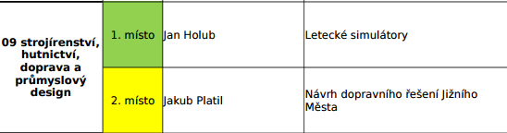

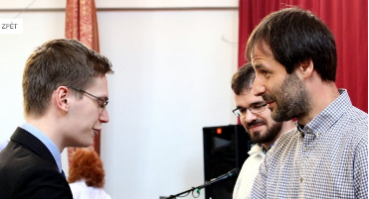Jan Holub
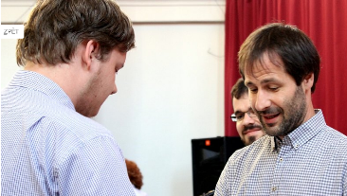Jakub Platil
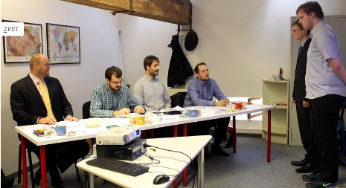

16 Historie | 5. místo | Martin Dobr, DL3 | Historie letectví

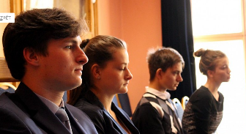

Slavnostní předávání cen úspěšným účastníkům SOČ – Praha 2017 na Staroměstské radnici
11. 6. 2017 – Brožíkova síň
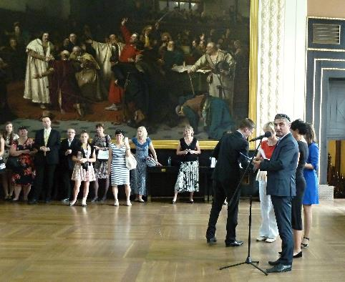
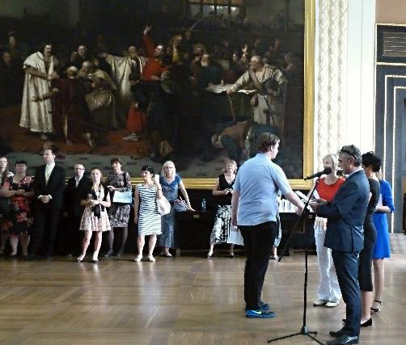

Výsledková listina 39. celostátní přehlídky Středoškolské odborné činnosti
Boskovice 15. – 18. června 2017
39. ročník celostátní přehlídky SOČ vedle vyhlašovatele MŠMT, garanta NIDV a organizátora Vyšší odborné školy ekonomické a zdravotnické a Střední školy Boskovice
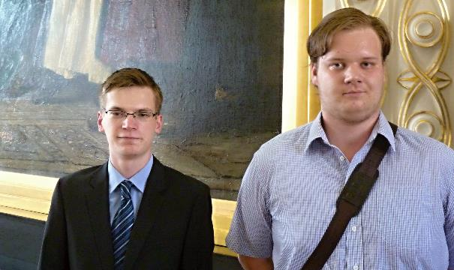
Strojírenství, hutnictví, doprava a průmyslový design:
celkem soutěžilo 17 studentů, za naší školu:
9. místo Název práce: Návrh dopravního řešení Jižního Města
Autor: Jakub Platil Škola: Vyšší odborná škola a Střední průmyslová škola dopravní, Masná 18, Praha Kraj: Praha
13. místo Název práce: Letecké simulátory
Autor: Jan Holub Škola: Vyšší odborná škola a Střední průmyslová škola dopravní, Masná 18, Praha Kraj: Praha

